RYHMÄNOHJAUS 9.5.2023
- YO-infot syksyllä kirjoittaville seuraavasti, yksi jäljellä.
- ti 16.5. klo 14.20 luokka 109

Ohjausta lukusuunnitelman tekoon tarjolla ti 23.5. klo 14.20.

- Lautapeli-ilta TÄNÄÄN tiistaina 9.5. klo 14.30 alkaen koululla ->
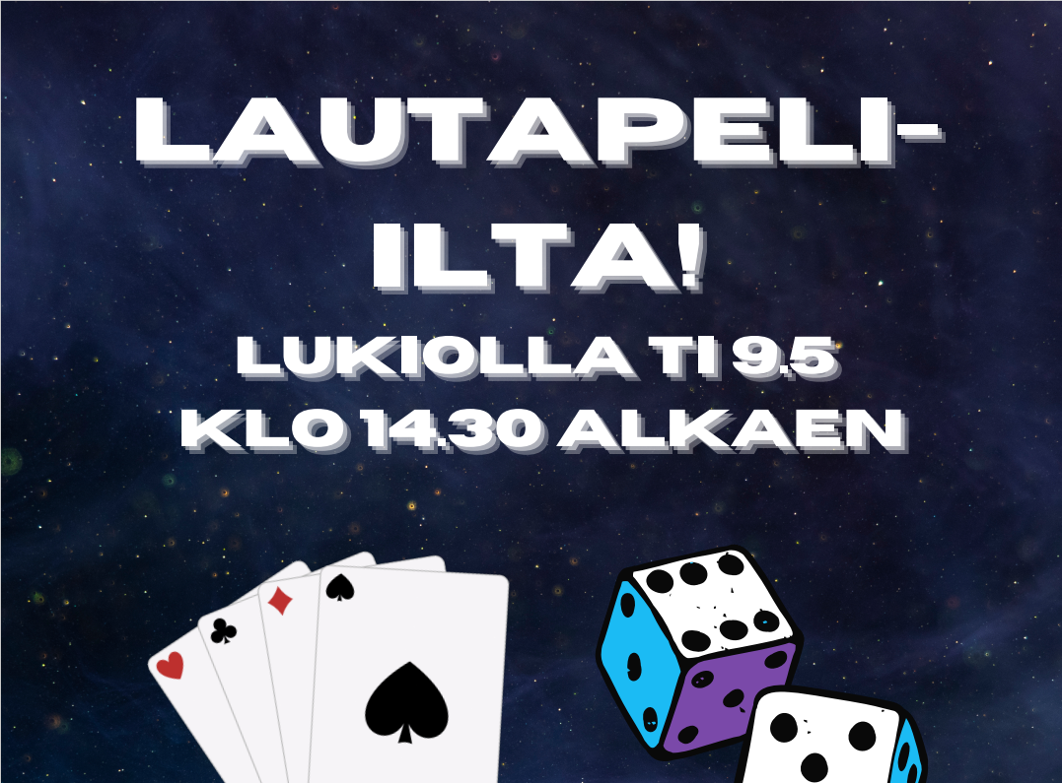

- Sibelius-konsertti to 11.5. klo 13.05 salissa, kesto 45 min. Mennään ensin ko. oppitunnin luokkaan, ja sieltä saliin. Kännykät ja päällysvaatteet jätetään luokkaan.

- Onko sinulla keskeneräisiä tehtäviä, jotka pitäisi saada valmiiksi?
TERVETULOA TUKIPAJAAN!
Tule tukipajaan tekemään keskeneräiset tai rästissä olevat opintojakson tehtävät valmiiksi.
Tehtävien tekemisessä auttavat erityisope ja opo. Tukipajat järjestetään:
- MA 15.5. klo 14.20-15.30 luokassa 107
- TI 16.5. klo 14.20-15.30 luokassa 107
Ei ennakkoilmoittautumista, tervetuloa mukaan!
- Osallistu kevätrunokilpailuun!
Kirjoita runo keväästä suomeksi, englanniksi tai ruotsiksi! Muodoltaan runo voi olla minkälainen tahansa. Opettajaraati valitsee voittajat, jotka palkitaan elokuvalipuilla kevätjuhlassa.
Jokainen voi lähettää enintään kaksi runoa kilpailuun. Lähetä runosi Mirkalle viimeistään ke 24.5. sähköpostilla mirka.oinonen@opedu.kuopio.fi Muista liittää töihin oma nimesi!

- Snellmanin päivän kunniakäynti muistomerkillä pe 12.5. klo 10, ykköset osallistuvat.
Ryhmänohjauksessa valitaan 2 lipunkantajaa ja 4 airutta. Heidän opastus 2. kerroksen käytävällä heti ryhmänohjauksen jälkeen.
Kuka oli J.V. Snellman? Pientä tiedonhakua ryhmänohjauksessa.

- Perjantaina 1. vuoden opiskelijat vievät reput 9.40 oppitunnin luokkaan ja siirtyvät sieltä ko. oppitunnin opettajan johdolla koulun sisäpihalle.
- Pihalla asettaudutaan 3-4-riviin, joka seuraa lippuja ja airueita. Rehtori johtaa kulkuetta.
- Kulkueessa käyttäydymme asiallisesti.
- Puistoon menemme viistokäytävää pitkin Maaherrankadun ja Minna Canthin kadun kulmasta.
- Liput asettuvat aukion laitaan, muut niiden perään käytävälle.
- Kuuntelemme ohjelman; muistamme asiallisen lukiolaisen käytöksen.
- Tilaisuudessa ei räplätä kännyköitä eikä keskustella kaverin kanssa.
- Maamme-laulun ajaksi otetaan hattu pois päästä.

JOHAN VILHELM SNELLMANIN PATSAALLA KÄYNTI – SNELLMANIN PUISTO
perjantaina 12.5.2023 klo10:00 (kokoontuminen klo 9:45).

Kuopion Isänmaallinen Seura on vuodesta 1887 lähtien järjestänyt kunniakäynnin
Johan Vilhelm Snellmanin patsaalla kukkatervehdyksineen. Kunniakäynti järjestetään tänä vuonna perjantaina 12.5. klo 10.00.
Lukiolaiset, yhdistykset, koulut ja ylioppilasyhteisöt kokoontuvat paikalle lippuineen perinteiseen tapaan. Juhlapuhujana on toimittaja ja kirjailija Antti Heikkinen

Ohjelma:
Kokoontuminen klo 9.45
Tornikello klo 10.00
Alkusoitto Finlandia, Haapaniemen nuorisopuhallinorkesteri,
johtaa Harri Ulmanen
Tervehdyssanat Varapuheenjohtaja Pirjo Jantunen,
Kuopion Isänmaallinen Seura
Kukkatervehdysten lasku patsaan edustalle
Juhlapuhe Toimittaja ja kirjailija Antti Heikkinen
Lopuksi Maamme
Yhteislaulu, säestää Haapaniemen nuorisopuhallinorkesteri

